МУНИЦИПАЛЬНОЕ ОБРАЗОВАНИЕ  «ЛЕНСКИЙ  РАЙОН»  РЕСПУБЛИКИ  САХА (ЯКУТИЯ)  КОНТРОЛЬНО-  СЧЕТНЫЙ  ОРГАН  678144, г. Ленск, ул. Ленина 65  Тел.:(411-37) 4-66-83  Факс (411-37) 4-66-83  e-mail: Kontrol_lr@mail.ru |  |  | САХА  РЕСПУБЛИКАТЫН «ЛЕНСКЭЙ РОЙУОН»  МУНИЦИПАЛЬНАЙ  ТЭРИЛЛИИТИН  ХОНТУРУОЛЛУУР-СУОТТУУР  УОРГАН  678144, г. Ленскэйк, Ленин уул.,65  Тел.:(411-37) 4-66-83  Факс (411-37) 4-66-83  e-mail: Kontrol_lr@mail.ru
от « 08 » октября 2020 г. |  |  |  | № | 01-14/04

«УТВЕРЖДАЮ»
Председатель Контрольно-счетного органа муниципального образования «Ленский район»
_______________Г.Б. Гурьянова
«08» октября 2020 г.

ОТЧЕТ
о результатах контрольного мероприятия
«Выборочный аудит в сфере закупок товаров, работ, услуг
МКУ ДО «Сэргэ» МО «Ленский район»

Ленск
2020г.
1. Основание для проведения контрольного мероприятия: пп. 2.1.1 п. 2.1 раздела 2 плана работы Контрольно-счетного органа МО «Ленский район» на II полугодие 2020 г.
2. Предмет контрольного мероприятия: Процесс использования средств бюджета муниципального образования «Ленский район», направленных на закупки в соответствии с требованиями законодательства о контрактной системе.
3. Объект контрольного мероприятия: Муниципальное казенное учреждение дополнительного образования «Сэргэ» муниципального образования «Ленский район» Республики Саха (Якутия).
4. Срок проведения контрольного мероприятия: с 07.08.2020 года по 08.10.2020 года.
5. Цели контрольного мероприятия:
5.1. Цель 1: Выборочная проверка законности и обоснованности расходов на закупки по заключенным и исполненным контрактам.
6. Проверяемый период деятельности: 2019 год.
7. По результатам контрольного мероприятия установлено следующее:
7.1. Цель 1.
1. В рамках проведения проверки по заключению и исполнению контрактов (договоров) при осуществлении закупок конкурентными способами была проведена проверка Муниципального контракта № 256 от 19.07.2019 года на капитальный ремонт кровли (здание ДК «Юность»), заключенного между МКУ ДО «Сэргэ» и ООО «Йнок».
В ходе проведения проверки указанной закупки, нарушений не выявлено, в целях проверки обоснования НМЦК была проведена негосударственная экспертиза достоверности сметной стоимости, по результатам которой нарушений также не установлено (заключение № 20111-15-20 от 08.09.2020 года).
2. В рамках проведения проверки по заключению и исполнению договоров при осуществлении закупок у единственного поставщика, выборочно были проверены договоры (контракты), представленные в таблице 1.

Таблица 1
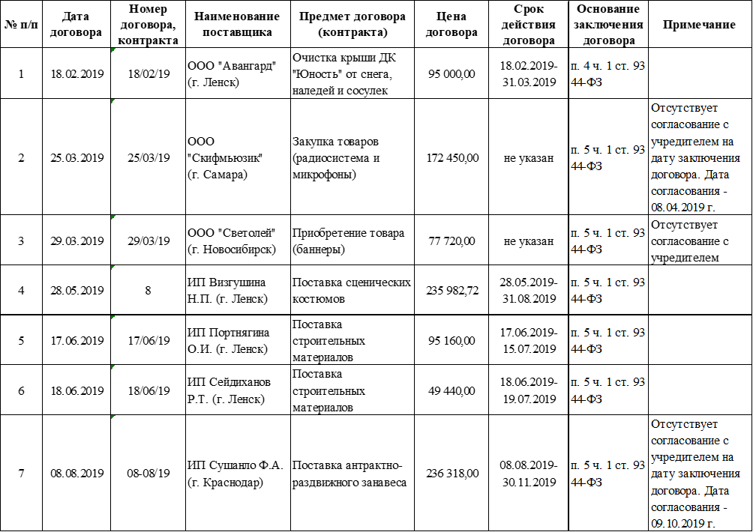
Как следует из таблицы 1, не все договоры (контракты) были согласованы в 2019 году, что является нарушением п. 1 Распоряжения главы муниципального образования «Ленский район» от 14.03.2019 г. № 01-04-411/9 «О согласовании муниципальных контрактов по закупкам у единственных поставщиков (подрядчиков, исполнителей) и расчетов начальной (максимальной) цены муниципальных контрактов», и п. 2 Распоряжения и. о. главы муниципального образования «Ленский район» от 10.04.2019 г. № 01-04-583/9 «О согласовании муниципальных контрактов по закупкам у единственных поставщиков (подрядчиков, исполнителей) и предоставлении ежемесячного отчета по таким закупкам».
Также выборочная проверка договоров МКУ ДО «Сэргэ», заключенных в 2019 г. с единственными поставщиками, показала следующее.
1) Договорами купли-продажи товара МКУ ДО «Сэргэ»:
- от 25.03.2019 г. № 25/03/19, заключенным с ООО «Скифмьюзик»;
- от 29.03.2019 г. № 29/03/19, заключенным с ООО «Светолей»,
не были предусмотрены сроки передачи товара, тогда как в соответствии с ч. 6-9 ст. 34 Федерального закона от 05.04.2013 г. № 44-ФЗ «О контрактной системе в сфере закупок товаров, работ, услуг для обеспечения государственных и муниципальных нужд» (далее – федеральный закон № 44-ФЗ), пунктом 6.2 договоров предусмотрена ответственность за нарушение срока передачи товара. Однако, пунктом 5.2 договоров, на который идет ссылка в п. 6.2, конкретный срок передачи товара не установлен.
Кроме того, в нарушение п. 5.2 договоров, акты приема-передачи товаров отсутствуют.
2) По Контракту, заключенному с ИП Сушанло Ф.А. на поставку антрактно-раздвижного занавеса от 08.08.2019 г. № 08-08/19:
Пунктом 1.3 контракта предусмотрен срок поставки, который составляет 30 дней со дня подписания настоящего контракта. Дата получения товара в товарной накладной от 08.08.2019 г. № 12 отражена – 08.08.2019 г., тогда как Акт приема-сдачи к договору № 08-08/19 датирован 07.08.2019 г., что ранее даты заключения контракта на один день.
Фактически оплата за товар произведена 23.10.2019 г. по платежному поручению от 21.10.2019 г. № 566 на основании счета на оплату от 08.08.2019 г. № 12. Данная операция отражена в Журнале операций № 4 за октябрь 2020 г.
Также, согласно Журналу операций № 4 за октябрь 2020 г. бухгалтерская справка к документу «Покупка ОС, НМА» № 00000009 оформлена 14.10.2019 г.
На основании вышеизложенного, КСО МО «Ленский район» пришел к следующим выводам:
- Если товар получен 08.08.2019 г., как отражено в товарной накладной от 08.08.2019 г. № 12, то несвоевременно отражен факт хозяйственной жизни, что является нарушением ч. 3 ст. 9 Федеральный закон от 06.12.2011 г. № 402-ФЗ «О бухгалтерском учете», согласно которой лицо, ответственное за оформление факта хозяйственной жизни, обеспечивает своевременную передачу первичных учетных документов для регистрации содержащихся в них данных в регистрах бухгалтерского учета, а также достоверность этих данных.
Кроме того, нарушен п. 2.2 контракта, согласно которому оплата товара производится заказчиком по факту поставки товара, путем перечисления заказчиком денежных средств на расчетный счет поставщика, в течение 10 дней с момента поставки товара и предъявления поставщиком оригинала счета на оплату, оригинала товарной накладной, подписанной сторонами.
- Если же товар получен в октябре 2019 г., что следует из даты принятия к учету основных средств (14.10.2019 г.) и даты оплаты – 21.10.2019 г. (в течение 10 дней с момента поставки товара), то нарушен срок поставки товара, который, в соответствии с п. 1.3 контракта, составляет 30 дней со дня подписания контракта.
Таким образом, в данном случае, Заказчиком в нарушение п. 7.5 контракта, не начислены пени и не направлены требования об их уплате в адрес Поставщика за несоблюдение им сроков исполнения обязательств по контракту (нарушение ч. 6, 7 ст. 34 федерального закона № 44-ФЗ).
Кроме того, необходимо отметить, что проверкой выявлены нарушения ст. 9 Федерального закона от 06.12.2011 г. № 402-ФЗ «О бухгалтерском учете». Так, факты хозяйственной жизни оформлены копиями первичных учетных документов:
– счета ООО «Скифмьюзик» от 25.03.2019 г. № 00068;
– контракта на поставку антрактно-раздвижного занавеса № 08-08/19 от 08.08.2019 г.

8. Возражения или замечания руководителей, или иных уполномоченных должностных лиц объектов контрольного мероприятия на результаты контрольного мероприятия:
Акт от 25.09.2020 года № 01-15/05 по результатам контрольного мероприятия «Выборочный аудит в сфере закупок товаров, работ, услуг МКУ ДО «Сэргэ» МО «Ленский район»», подписан без замечаний и возражений, и представлен в КСО МО «Ленский район» 30.09.2020 г., в установленный срок.

9. Выводы:
9.1. Общий объем проверенных средств составил 5 862 070,72 руб. Из них:
- по контрактам (договорам) при осуществлении закупок конкурентными способами – 4 900 000,00 руб.;
- по контрактам (договорам) при осуществлении закупок у единственного поставщика – 962 070,72 руб.
9.2. В нарушение п. 1 Распоряжения от 14.03.2019 г. № 01-04-411/9, и п. 2 Распоряжения от 10.04.2019 г. № 01-04-583/9 не все договоры (контракты) были согласованы в 2019 году с заместителем главы по инвестиционной и экономической политике муниципального образования «Ленский район», либо согласованы после фактической даты заключения договоров (контрактов).
Данные нарушения находятся в сфере ответственности должностного лица МКУ ДО «Сэргэ» - контрактного управляющего Алешкиной Татьяны Евгеньевны.
9.3. В нарушение ст. 9 Федерального закона от 06.12.2011 г. № 402-ФЗ «О бухгалтерском учете» допускались случаи:
- оформления фактов хозяйственной жизни копиями первичных учетных документов;
- несвоевременного отражения фактов хозяйственной жизни.
Данные нарушения находятся в сфере ответственности должностного лица ведущего бухгалтера материального отдела Централизованной бухгалтерии МКУ «РУО» Прудниковой Марины Анатольевны, ответственной за ведение бухгалтерского учета в МКУ ДО «Сэргэ».
9.4. Нарушения и недостатки, допускаемые при оформлении договоров (контрактов):
- не устанавливались конкретные сроки передачи товаров;
- отражение разной стоимости товара в рамках одного договора;
- нарушение нумерации разделов договоров;
Данные нарушения находятся в сфере ответственности должностного лица МКУ ДО «Сэргэ» - контрактного управляющего Алешкиной Татьяны Евгеньевны.

10. Предложения (рекомендации):
КСО МО «Ленский район»:
10.1. В адрес администрации муниципального образования «Ленский район» направить информационное письмо, о внесении дополнений в действующие Порядки учета операций на лицевых счетах, открытых в Финансовом управлении муниципального образования «Ленский район», в части необходимости подтверждения согласования с учредителем контрактов с единственными поставщиками на стадии санкционирования расходов.

Приложение:
- Перечень законов и иных нормативных правовых актов Российской Федерации, Республики Саха (Якутия), Ленского района, исполнение которых проверено в ходе контрольного мероприятия, на 1 л. в 1 экз.;
- Акт по результатам контрольного мероприятия «Выборочный аудит в сфере закупок товаров, работ, услуг МКУ ДО «Сэргэ» МО «Ленский район»», на 13 л. с приложениями на 9 л. в 1 экз.

Руководитель контрольного мероприятия
Председатель Г.Б. Гурьянова

Приложение № 1
к Отчету по результатам контрольного мероприятия
от « 08 » октября 2020 г.
№ 01-14/04

Перечень

законов и иных нормативных правовых актов Российской Федерации, Республики Саха (Якутия), муниципальных правовых актов

муниципального образования «Ленский район», исполнение которых

проверено в ходе контрольного мероприятия

№  п/п | Название законов и иных нормативных правовых актов  с указанием даты и номера акта
1 | «Бюджетный кодекс Российской Федерации» от 31.07.1998 г. № 145-ФЗ
2 | «Гражданский кодекс Российской Федерации» от 26.01.1996 г. № 14-ФЗ
3 | Федеральный закон от 05.04.2013 г. № 44-ФЗ «О контрактной системе в сфере закупок товаров, работ, услуг для обеспечения государственных и муниципальных нужд»
4 | Федеральный закон от 06.12.2011 г. № 402-ФЗ «О бухгалтерском учете»
5 | Приказ Минфина России от 29.11.2017 г. № 209н «Об утверждении Порядка применения классификации операций сектора государственного управления»
6 | Приказ Минфина России от 08.06.2018 г. № 132н «О Порядке формирования и применения кодов бюджетной классификации Российской Федерации, их структуре и принципах назначения»
7 | Приказ Минфина России от 06.06.2019 г. № 85н «О Порядке формирования и применения кодов бюджетной классификации Российской Федерации, их структуре и принципах назначения»
8 | Распоряжение главы муниципального образования «Ленский район» от 14.03.2019 г. № 01-04-411/9 «О согласовании муниципальных контрактов по закупкам у единственных поставщиков (подрядчиков, исполнителей) и расчетов начальной (максимальной) цены муниципальных контрактов»
9 | Распоряжение и. о. главы муниципального образования «Ленский район» от 10.04.2019 г. № 01-04-583/9 «О согласовании муниципальных контрактов по закупкам у единственных поставщиков (подрядчиков, исполнителей) и предоставлении ежемесячного отчета по таким закупкам»
10 | Распоряжение главы МО «Ленский район» от 15.04.2019 г. № 01-04-618/9 «О внесении изменений в распоряжение и. о. главы МО «Ленский район» РС(Я) от 10 апреля 2019 г. № 01-04-583/9 «О согласовании муниципальных контрактов по закупкам у единственных поставщиков (подрядчиков, исполнителей) и предоставлении ежемесячного отчета по таким закупкам»»

